Ficheiro de Matemática Números e Operações
Nº17

1. Pensa e resolve.
Enfeitou-se uma árvore de Natal com duas dezenas de estrelas, um dúzia de sinos e meia dúzia de bolas.
Quantos enfeites tem a árvore?

R:_____________________

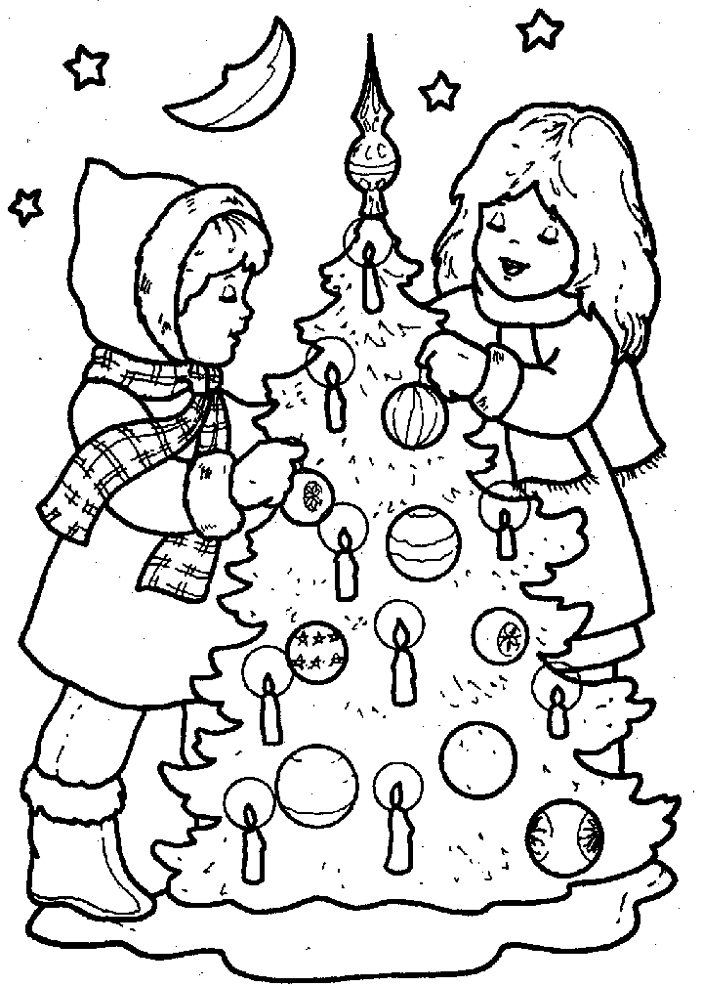
As lâmpadas que iluminavam a árvore de Natal eram 85.Durante a noite apagaram-se 17.
Quantas ficaram acesas?

R:__________________________

